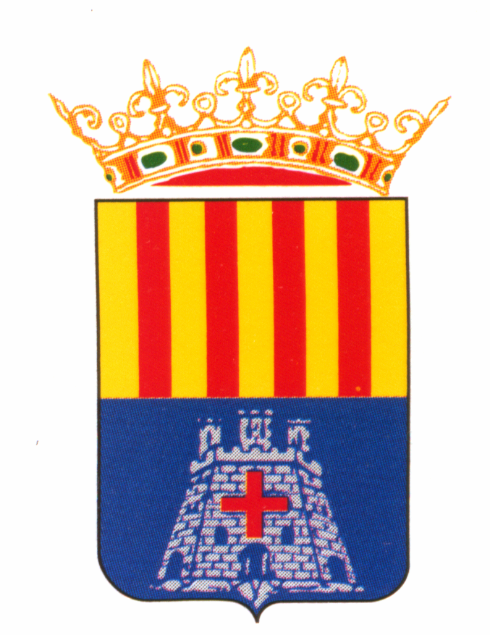
NOTA DE PREMSA 27/07/17

Inaugurada la II Exposició Mans Artesanes en Sta. Magdalena
La Capella de Sta. Magdalena ha obert ja al públic la II Exposició Mans Artesanes, organitzada per la regidoria d'Agricultura i Ocupació de l'Ajuntament de Sta. Magdalena, en col·laboració amb diversos veïns de la localitat, amb l'objectiu de mostrar a veïns i visitants alguns dels oficis més representatius de la població, alguns dels quals han desaparegut amb el pas dels anys.
Enguany, com a novetat, destaca l'explicació i mostra d'alguns dels instruments que s'utilitzaven en la fàbrica de clim, una fàbrica que va donar treball a molts magdaleners. També hi ha aperos de llaurar antics, es mostra com es treballava el palmell per a fer tot tipus de cabassos o els elements propis dels apicultors, també els instruments de treball d'un barber o un espectacular carro antic, acompanyats de tot tipus d'estris relacionats amb el món del cavall, entre d´ altres. Al mateix temps, apareixen fotos de l'equip de futbol, que tenia Sta. Magdalena, així com una mostra d'alguns dels trofeus guanyats durant la seua singladura.
D'altra banda, ahir dimecres es va realitzar una orxatada per als veïns de la població, en homenatge a la gent gran i es va celebrar el Dia de la Paelles, que va estar animat per la Guaraná Street Band. A la vesprada, de nou els bous van ser els protagonistes d'una jornada, que es tancava amb un multitudinari sopar de pa i porta en el poliesportiu municipal.

